基于FPGA异构加速的脑电信号处理与刺激控制系统
摘 要
本作品面向稳态视觉诱发电位脑机接口的刺激时序控制、脑电采集接入和在线识别需求，构建了以 PYNQ-Z2 为核心的软硬件协同系统。显示器同时呈现 7.5 Hz、10 Hz 和 12 Hz 三个视觉刺激目标；ADS1299 V1.1 八通道采集前端经串口向 PS 端传输脑电数据，CH1 用于双眨眼触发，CH2 至 CH8 用于 SSVEP 分析。PL 端以 125 MHz 时钟完成两级 Q24 定点 IIR 滤波和 7 至 3 目标空间投影，以 148.5 MHz 像素时钟输出 HDMI 刺激；PS 端负责串口解析、标定权重计算、DMA 调度、相关评分、数据保存和 UDP 转发，PC 端完成波形与运行状态显示。路由后报告显示当前工程 WNS 为 0.712 ns、TNS 为 0 ns，满足用户时序约束。在线演示记录的三目标识别正确率为 80%。文档同时给出接口契约、优化前后工程报告对比、大模型协作记录、AXI 技能包提炼过程和从零复现步骤。

第一部分 作品概述
1.1 功能与特性
系统把视觉刺激呈现、脑电采集、数据传输、定点预处理、空间投影、在线评分和上位机显示组织到同一条闭环链路。受试者注视三个方格中的一个后，采集端获得八通道 EEG；PS 根据实验状态把 CH1 送入眨眼触发队列，将其余七路送入识别队列。PL 完成可重复的滤波和投影运算，PS 对三个目标的输出与参考信号进行相关评分，得到当前注视目标并反馈到 PC 端。
1.2 选题背景与创新点
SSVEP 脑机接口利用周期性视觉刺激诱发与目标频率一致的脑电响应。它适合多目标选择和交互演示，但实际系统需要同时保证刺激周期稳定、采集数据可靠以及识别处理及时。仅由通用 PC 承担显示、通信和信号计算时，操作系统调度、图形刷新和多任务竞争会引入不确定性；当通道数、分析窗口或算法复杂度增加时，重复乘加和数据搬运也会成为延迟来源。
已有研究广泛使用 CCA 和 FBCCA，将多通道脑电与候选频率的正余弦参考信号进行相关性比较。该方法减少了对逐人训练分类器的依赖，但仍依赖稳定刺激、准确采样率、明确通道顺序和可复核的计算链。本作品选择 Zynq PS/PL 异构平台，将帧级刺激和重复定点运算置于 PL，将采集协议、标定、实验状态机和结果交互保留在 PS，从而服务于脑机接口教学、SSVEP 范式验证和低成本原型开发。
1.3 主要技术特点
第一，刺激逻辑由 FPGA 视频链路依据显示帧生成，避免普通桌面程序定时造成的帧间抖动。第二，连续 EEG 样本采用 AXI DMA 和 AXI Stream 进入 PL，低频权重配置采用 AXI Lite 和 MMIO 写入，控制路径与数据路径分离。第三，IIR 使用七通道时分复用、Q24 定点和 64 位累加器，以较少资源完成连续处理。第四，PS 通过队列隔离采集、触发和识别状态，PC 端可同步显示波形、识别结果和运行日志。
1.4 主要性能指标
项目 | 当前实现
刺激频率 | 7.5 Hz、10 Hz、12 Hz
显示输出 | 1920×1080，60 Hz HDMI；PL 像素时钟 148.5 MHz
采集输入 | 8 通道 float32，500 Hz；串口 1 Mbps
PL 处理 | 两级七通道 Q24 IIR + 七至三目标空间投影
在线分析窗口 | 1000 点，即 500 Hz 下 2 s
在线演示识别正确率 | 80%
当前时序结论 | WNS 0.712 ns，TNS 0 ns，用户时序约束满足

1.5 主要创新点
1）在同一 Zynq 平台内实现帧级视觉刺激、采集接入、定点预处理和上位机交互。2）将多通道 EEG 的高频重复运算拆分为 PL 数据通路与 PS 可配置算法流程，支持权重在线更新。3）将眨眼触发、刺激、标定、测试、反馈和日志组织为可观测状态机，而非仅展示单个算法模块。4）以 Q24 数据格式、DMA 缓冲区形状、TLAST、寄存器偏移和时钟域关系作为显式接口契约，提高软硬件联调的可追溯性。
1.6 设计流程
项目按“需求定义、采集与刺激方案确定、PS/PL 划分、RTL 和 Block Design 实现、仿真、综合与实现、上板联调、在线验证、资料归档”的顺序开展。优化阶段首先定位时序与资源报告，再调整实现并重新进行路由后检查；系统结果以 HDL 仿真、Vivado 报告、在线输出图和识别记录共同支撑。
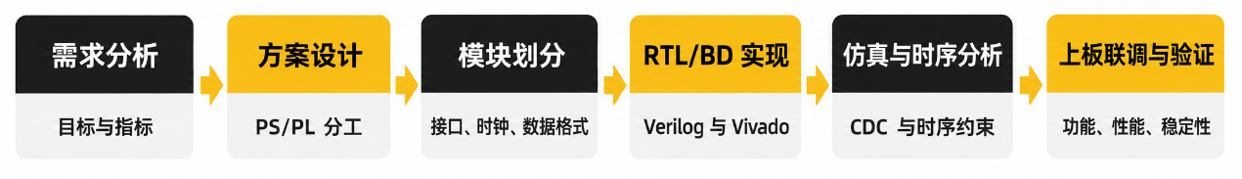
第二部分 系统组成及功能说明
2.1 设计原理与功能框图
系统由采集前端、PYNQ PS、FPGA PL、HDMI 显示器和 PC 端组成。采集端把电极信号转换为八通道数字数据；PS 按串口协议解析数据、控制实验节奏并将符合窗口要求的数据送入 DMA；PL 对数据流执行滤波与空间投影，同时生成视觉刺激；PS 完成目标评分并将数据、事件和结果通过 UDP 转发给 PC。
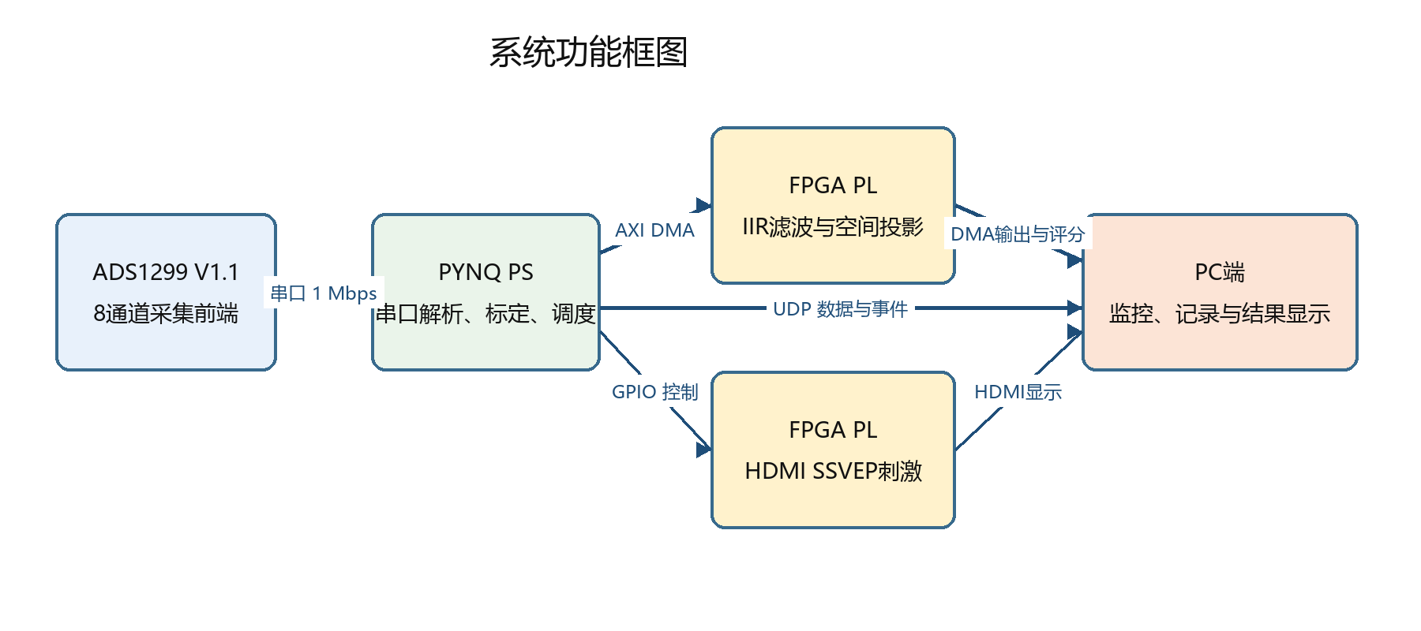
图 2-1 系统功能框图
SSVEP 判别的基本思想是：针对每个候选频率构造参考信号，比较经预处理后的 EEG 特征与各参考信号的相关程度，取得分最大者作为预测目标。实际链路中，标定阶段使用已知注视频率的数据计算三组空间投影权重；测试阶段加载该权重，对新的 EEG 窗口执行同样的预处理和评分，最后与实验者实际注视目标比对，得到正确率。
2.2 硬件系统介绍
2.2.1 硬件整体介绍
PYNQ-Z2 的 Zynq-7020 同时提供 ARM PS 与 FPGA PL。工程在 PL 中集成 Processing System、AXI DMA、AXI GPIO、Video Timing Controller、rgb2dvi、Clocking Wizard、IIR 滤波 IP、空间投影 IP 和 SSVEP 硬件发生器。125 MHz 域服务于 AXI 与 EEG 处理，148.5 MHz 域服务于 HDMI 像素输出；两个域之间的控制和数据必须使用明确的跨时钟域结构。
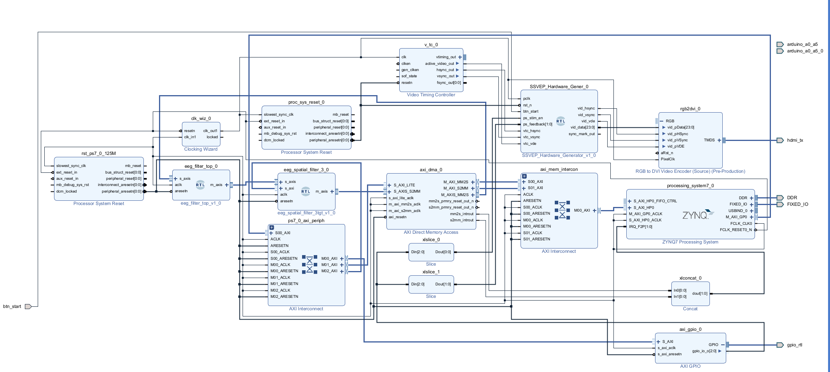
图 2-2 Vivado Block Design 中的 PS PL 数据通路与 HDMI 刺激链路
2.2.2 机械设计介绍
作品以模块化方式组装，不包含独立机加外壳或传动机构。采集前端、串口连接、PYNQ-Z2、HDMI 显示器和 PC 通过标准接口组成实验平台。若面向便携应用，后续需要把模拟前端、电池管理、电极线束和屏蔽结构纳入统一外壳，并补充绝缘、防拉脱与电磁兼容设计。
2.2.3 电路各模块介绍
采集前端采用 ADS1299 V1.1 八通道模拟前端。其模拟侧包含电极输入、参考和偏置相关连接，数字侧使用 SPI、DRDY、START、RESET、PWDN 等信号与采集控制器连接。真实人体采集必须采用满足电气隔离要求的供电和连接方案；本工程的 FPGA 部分采用现成开发板与自研 RTL，不包含新的 FPGA PCB 设计。
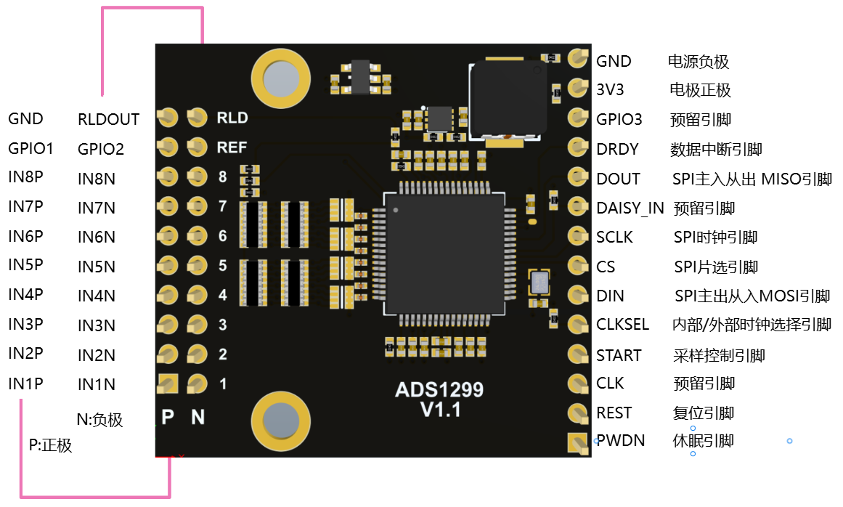
图 2-3 ADS1299 V1.1 采集前端接口说明
2.3 软件系统介绍
2.3.1 软件整体介绍
PYNQ 端 Python 程序加载 bci_stim.bit 与 bci_stim.hwh，识别 DMA、GPIO 和空间投影 IP 后配置 MMIO。程序由串口采集线程、PC 命令监听线程和实验主线程组成：采集线程解析八通道数据并进行队列分流，命令线程接收测试请求，主线程执行标定、等待触发、刺激窗口采集、DMA 调用、相关评分和结果回传。PC 端使用 PyQt5 与 pyqtgraph 显示实时波形、通道状态、准确率和运行日志。
2.3.2 软件各模块介绍
串口模块按帧头、长度、校验和帧尾解析采集载荷，并将 float32 数据转换为八通道数组。标定模块按 7.5 Hz、10 Hz、12 Hz 三类已知目标采集数据，计算并保存空间投影权重。测试模块在 2 s 窗口内对 CH2 至 CH8 去直流、归一化并转为 Q24，随后通过 DMA 送入 PL。PC 模块提供开始测试命令、目标选择、状态提示和可视化。原始人体脑电不随仓库公开；若需要复现实测，应按伦理和授权要求重新采集。
2.4 软硬件划分依据与接口设计
功能 | 部署位置 | 划分依据
HDMI 时序与三频闪烁 | PL | 需要像素级和帧级确定性，受显示时钟约束
IIR 滤波与空间投影 | PL | 包含大量规则的定点乘加，适合流式并行或时分复用实现
串口协议、标定、评分 | PS | 流程变化较多，需要 Python 的数据处理和状态控制灵活性
权重写入和运行状态 | PS 至 PL | 低频标量配置，适合 AXI Lite 与 MMIO
实时显示与记录 | PC | 界面、网络日志和离线分析便于迭代

接口 | 时钟或速率 | 数据与约定
采集前端至 PS 串口 | 1 Mbps；采样率 500 Hz | 8 路 float32；CH1 为眨眼触发，CH2 至 CH8 为 SSVEP 分析
PS 至 PL AXI DMA | 125 MHz | 输入为 signed Q24 int32，时间优先排列 t0:[ch1..ch7]；输出为 t0:[z1..z3]
PL AXI Stream | 125 MHz | TDATA 32 位；仅在 TVALID 与 TREADY 同时为 1 时推进；TLAST 对应 DMA 包结束
PS 至空间投影 IP | 125 MHz | AXI Lite；三组七通道权重，共 21 个 Q24 系数；基址 0x00、0x1C、0x38
PL 至显示器 | 148.5 MHz 像素时钟 | 1920×1080、60 Hz HDMI；7.5、10、12 Hz 分别对应 8、6、5 帧周期
PS 至 PC | 以太网 UDP | 原始数据、事件、预测结果和日志

接口设计以数据格式和握手规则为核心。DMA 启动时先配置接收通道，再配置发送通道；发送和接收完成后才读取输出缓冲区。负数权重以 32 位补码写入寄存器。AXI Lite 的 AW 与 W 必须支持独立握手，AXI Stream 在反压期间保持数据和 TLAST 稳定。任何跨越 125 MHz 和 148.5 MHz 的连续数据都应通过异步 FIFO 或 AXI Clock Converter而不能把多位数据分别做双触发器同步。
第三部分 完成情况及性能参数
3.1 整体完成情况
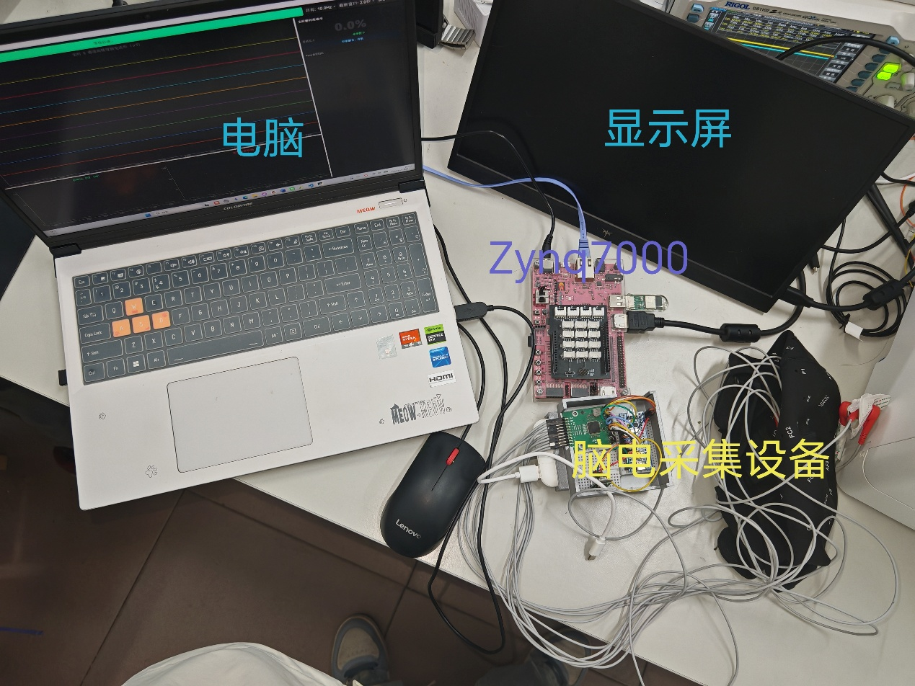
本系统搭建了“脑电采集—异构处理—视觉刺激—结果显示”的完整闭环实验平台。图中右下方为脑电采集设备，负责将电极获取的微弱脑电信号转换为多通道数字数据；中部的 Zynq-7000 FPGA 开发板作为系统核心，承担 PS 与 PL 的协同计算任务。PS 端负责串口数据接收、实验状态控制、标定权重管理及结果通信；PL 端完成定点滤波、空间投影等并行信号处理，并生成稳定的 HDMI 视觉刺激时序。
左侧电脑用于运行上位机程序和观察多通道脑电波形，右侧显示器用于显示 SSVEP 视觉刺激界面。实验者注视不同频率的刺激目标后，采集到的脑电数据经 FPGA 加速处理并输出识别结果，从而验证系统在真实硬件环境下的脑电采集、实时处理和刺激控制能力。
3.2 工程成果
3.2.1 硬件与电路成果
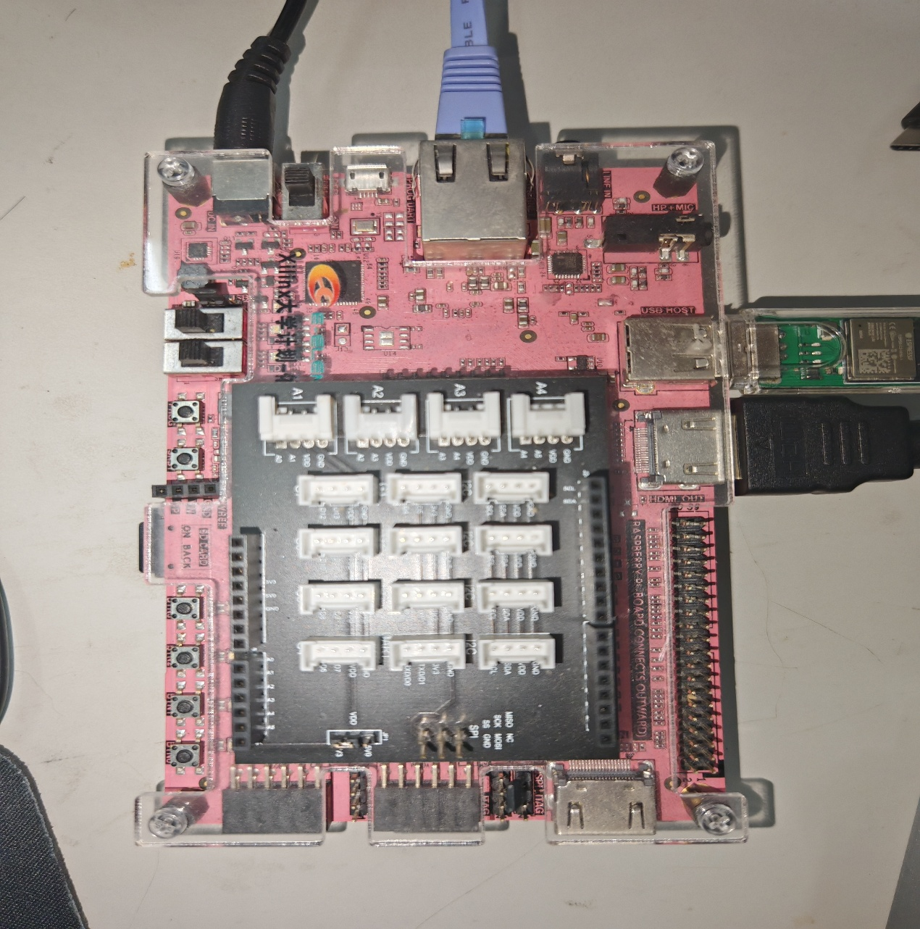
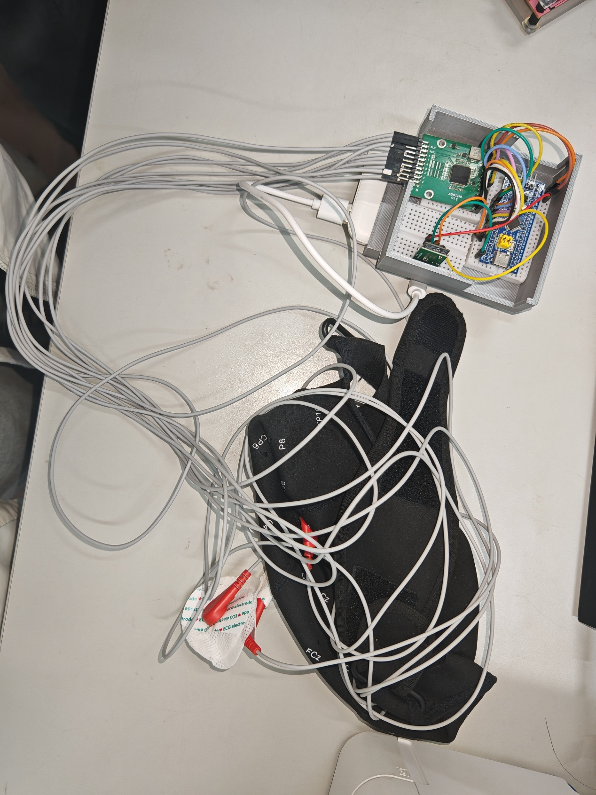
硬本项目完成了以 Zynq-7000 FPGA 开发板为核心的脑电信号处理与视觉刺激控制硬件平台搭建。系统由市场采购的脑电采集装置、Zynq-7000 FPGA 开发板、HDMI 显示器、上位机及连接线缆组成。脑电采集装置负责完成电极信号的前端放大、滤波、模数转换和多通道数据输出；本项目不涉及该采集设备的自主硬件设计。
在采集装置输出脑电数据后，Zynq-7000 平台通过串口接收数据，并利用其 PS 与 PL 协同架构完成后续处理。PS 端负责数据接收、缓存管理、实验流程控制和结果通信；PL 端实现定点滤波、空间投影、DMA 数据传输及 HDMI 刺激时序生成。系统通过 HDMI 接口驱动显示器呈现不同频率的视觉刺激目标，并由上位机显示脑电波形、运行状态及识别结果。
该硬件平台验证了市场化脑电采集设备与 FPGA 异构加速平台之间的接口兼容性，实现了脑电数据采集、实时处理、视觉刺激输出和结果反馈的闭环运行。3.2.2 软件成果
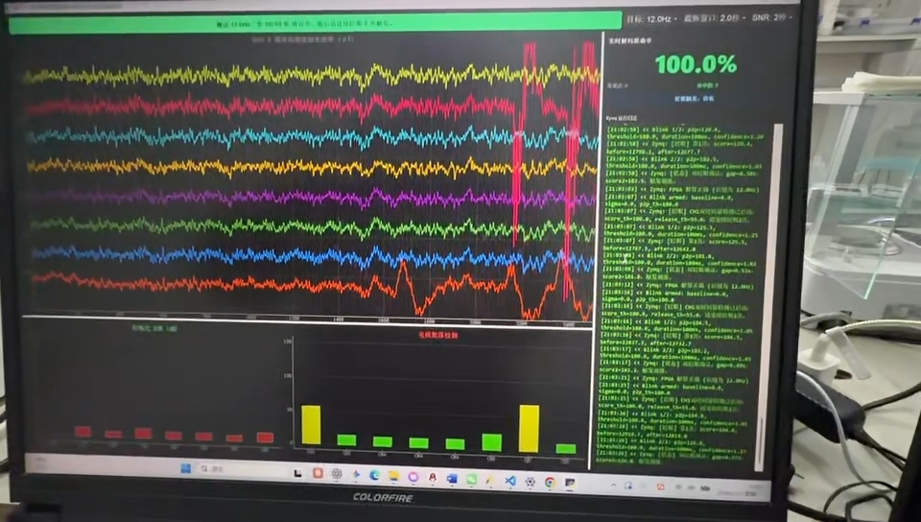
软件成果包括 PYNQ 端采集和识别主控程序、PC 端实时监控界面，以及 IIR 和视觉刺激 testbench。PS 程序能够保存按频率组织的试次数据并持久化空间权重，PC 端可显示八通道波形和识别统计。真实 EEG 数据不放入公开仓库，仓库仅提供代码、仿真与结果说明。
3.3 特性成果与验证
3.3.1 硬件输出与在线识别
Target 0 的带噪硬件输出在 12 Hz 附近出现主频峰，说明当前处理链能够保持目标频率成分并输出可用于后续评分的特征。在线演示采用三目标刺激、500 Hz 采样和 2 s 分析窗口，记录的识别正确率为 80%。该数值反映当前演示条件下的结果，不应替代更大样本或跨受试者统计结论。
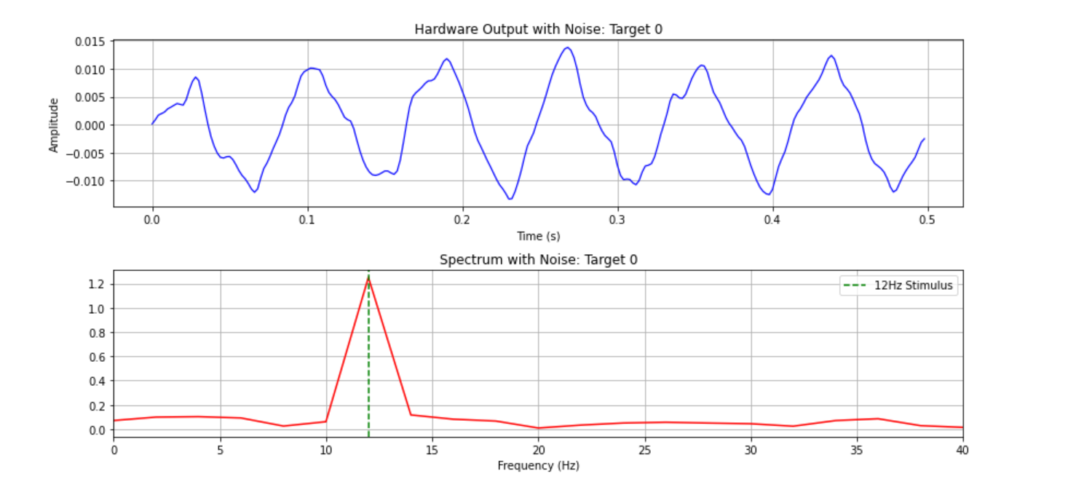
图 3-1 Target 0 的带噪硬件输出及 12 Hz 频谱参考结果
3.3.2 优化过程与性能对比
优化分为计算迁移和工程实现两条线。计算迁移将两级 IIR 和三目标空间投影放入 PL，PS 保留相关评分和流程控制；在直接 Q24 输入和快速相关评分的基准条件下，PS 加 PL 相比仅 PS 的端到端与核心计算加速情况如下。工程实现则以路由后时序收敛为目标，当前版本通过增加或调整实现结构后使用户时序约束满足。资源变化反映的是两个完整工程版本的差异，不应理解为单个加速器 IP 的资源增量。
测试规模 | 指标 | 仅 PS 基线 | PS 加 PL | 加速比
N = 1000 | 端到端处理 | 1.000 | PS 加 PL | 1.383×
N = 1000 | 核心计算 | 1.000 | PS 加 PL | 2.394×
N = 32000 | 端到端处理 | 1.000 | PS 加 PL | 2.727×
N = 32000 | 核心计算 | 1.000 | PS 加 PL | 4.588×

指标 | 早期实现报告 | 当前修订版报告 | 结论
Slice LUT | 4,909（9.23%） | 5,139（9.66%） | 资源略增，仍低于 10%
Slice Register | 7,082（6.66%） | 8,225（7.73%） | 资源略增，仍低于 8%
Block RAM Tile | 2（1.43%） | 2（1.43%） | 保持不变
DSP48E1 | 28（12.73%） | 20（9.09%） | DSP 使用减少
估算片上功耗 | 1.897 W | 1.861 W | 估算下降 0.036 W；置信度均为低
WNS | −6.529 ns | 0.712 ns | 建立时间由违例转为满足
TNS | −2883.098 ns | 0 ns | 无建立时间失败端点

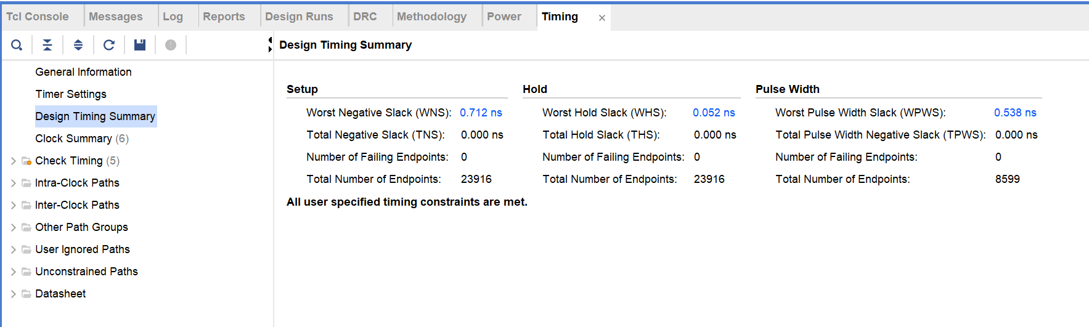
图 3-2 当前修订版路由后时序摘要
当前时序报告还显示 WHS 为 0.052 ns、THS 为 0 ns、WPWS 为 0.538 ns、TPWS 为 0 ns。功耗报告总片上功耗为 1.861 W，其中 PS7 是主要贡献部分；由于部分 I/O 与内部节点未提供完整活动率，报告总体置信度为低，后续应导入仿真活动或板级测量数据提高可信度。

第四部分 总结
4.1 可扩展之处
后续可把更多 CCA 或 FBCCA 计算下沉到 PL，并补充协方差、归一化和定点误差分析；可加入硬件触发、统一时间戳和丢包统计，实现刺激与采集的精确对齐；可围绕更多受试者、更多试次和不同时间窗建立统一的准确率与延迟评估；还可将采集前端、电源管理和屏蔽结构集成为便携设备。
4.2 心得体会
这次基于PYNQ-Z2开发板完成SSVEP脑机接口系统的过程，让我第一次真正感受到，FPGA设计并不是简单地“写代码让程序运行”，而是在尝试用自己的语言与机器对话，并一步步告诉它应该怎样工作、怎样思考、怎样在每一个时钟沿做出反应。
刚开始学习Verilog HDL时，我觉得它很新奇。和Python、C语言不同，Verilog不像是在描述“先做什么、后做什么”，而更像是在描述一个硬件世界：寄存器在什么时刻保存数据，组合逻辑如何产生结果，状态机会在什么条件下切换，多个模块又如何同时运行。那时我常常觉得，自己是在用一种接近机器的语言设计电路。只要把模块、输入输出和时钟写好，似乎就能让一块芯片拥有新的功能。
但真正动手做项目后，我才发现FPGA设计远比想象中复杂。代码能够通过语法检查，并不意味着硬件一定正确；模块能仿真运行，也不代表上板后就能稳定工作。一个看似简单的信号，可能跨越不同的时钟域；一个数据包的通道顺序错误，可能让后面的算法结果全部失去意义；一个复位信号连接到错误的时钟域，也可能造成偶发且难以复现的问题。正是在不断遇到这些细节时，我开始真正理解硬件设计的严谨性。
在视觉刺激模块中，我使用Verilog设计了SSVEP硬件发生器。模块以148.5 MHz的像素时钟工作，配合视频时序控制器生成1920×1080、60 Hz的HDMI画面。程序通过帧计数来实现不同频率的闪烁：例如7.5 Hz目标每8帧完成一个周期，10 Hz目标每6帧完成一个周期。编写这一部分代码时，我不仅要考虑坐标位置、边框和数字显示，还要考虑刺激开始、持续时间、反馈颜色以及帧同步问题。以前我以为“让方框闪起来”只是几行判断语句，实际做起来才发现，每一帧是否准确更新、复位后状态是否一致、刺激开始是否与实验采集对齐，都会影响最终效果。
脑电数据部分同样让我收获很大。PS端程序通过串口接收设备发送的数据，设置采样率为500 Hz，每个采样点包含8路float32数据。程序需要判断帧头、帧长度、校验字节和帧尾，再将有效载荷按照小端格式解析为数组。之后，数据会进入缓冲队列，在刺激阶段被保存并用于FBCCA识别。这个过程让我意识到，算法本身并不是孤立存在的。即使FBCCA公式写得正确，如果通道顺序、采样率、数据类型或者时间窗口有一个地方处理不一致，最终分类结果也会不可靠。
在PL端，我搭建了AXI DMA、两级IIR滤波和空间滤波模块。DMA负责在DDR和PL处理模块之间传输数据，IIR模块用于抑制噪声和提取目标频段，空间滤波模块则对多通道脑电进行加权组合。在分析工程时，我发现PS端目前仍主要使用SciPy完成FBCCA，而DMA和PL信号处理链还没有被软件完全调用。这让我明白，系统框图上的模块连接并不等于真正跑通的功能。一个可靠的工程必须让软件代码、硬件连线、数据格式和测试结果相互对应。
时钟问题是我在这次项目中印象最深的部分。系统中的AXI和脑电处理逻辑工作在125 MHz，HDMI像素模块工作在148.5 MHz，而脑电设备又有自己的500 Hz采样时基。它们各自都有不同的节奏。为了让不同节奏的模块正确交流，需要使用双触发器、握手信号或异步FIFO。以前我总觉得时钟只是模块端口中的一个输入，而现在我明白，时钟更像整个硬件系统的心跳。只要节奏没有统一，系统就可能在某个看不见的地方产生错误。
这次研发也让我认识到，真正的工程能力来自一次次验证。后续我需要完善同步标记输出，让视觉刺激起点能够和脑电采集准确对齐；需要完成float32到定点数Q8.24的转换，使PS端数据能够真正进入PL处理模块；还需要通过仿真、时序报告、资源报告和上板测试来证明系统是否正确。虽然这些工作比单纯写功能模块更繁琐，但它们也是把项目从“能够展示”变成“值得信任”的关键。
回顾整个过程，我从最初对Verilog HDL的好奇，逐渐走向对硬件系统设计的敬畏。它让我感受到，设计一块FPGA并不是让机器执行一段程序，而是在为它建立规则、时序和行为。每一个寄存器、每一次数据传输、每一个时钟沿，都在共同构成一个真实运行的系统。这种把抽象逻辑变成实际电路、再变成可见结果的过程，让我对嵌入式芯片与系统设计产生了更深的兴趣，也让我愿意继续把这个脑机接口项目做得更加完整和可靠。

第五部分 参考文献
[1] Chen X, Wang Y, Gao S, Jung T P, Gao X. Filter bank canonical correlation analysis for implementing a high-speed SSVEP-based brain-computer interface. Journal of Neural Engineering, 2015, 12(4): 046008.
[2] Bin G, Gao X, Yan Z, Hong B, Gao S. An online multi-channel SSVEP-based brain-computer interface using a canonical correlation analysis method. Journal of Neural Engineering, 2009, 6(4): 046002.
[3] Nakanishi M, Wang Y, Wang Y T, Jung T P. A comparison study of canonical correlation analysis based methods for detecting steady-state visual evoked potentials. PLoS ONE, 2015, 10(10): e0140703.
[4] Texas Instruments. ADS1299 Low-Noise, 4-Channel and 8-Channel, 24-Bit, Analog-to-Digital Converter for EEG and Biopotential Measurements: Datasheet.
[5] AMD Xilinx. Zynq-7000 SoC Technical Reference Manual.
[6] AMD Xilinx. AXI DMA LogiCORE IP Product Guide PG021.
[7] AMD Xilinx. Vivado Design Suite User Guide Design Analysis and Closure Techniques.
[8] Mu J, Tan Y, Grayden D B, Oetomo D. Multi-Frequency Canonical Correlation Analysis (MFCCA): A Generalised Decoding Algorithm for Multi-Frequency SSVEP. 2021 43rd Annual International Conference of the IEEE Engineering in Medicine & Biology Society, 2021: 6151-6154. DOI: 10.1109/EMBC46164.2021.9629669.
[9] Ge S, Jiang Y, Zhang M, et al. SSVEP-Based Brain-Computer Interface With a Limited Number of Frequencies Based on Dual-Frequency Biased Coding. IEEE Transactions on Neural Systems and Rehabilitation Engineering, 2021, 29: 761-769. DOI: 10.1109/TNSRE.2021.3073134.
[10] De la Cruz-Guevara D R, Alfonso-Morales W, Caicedo-Bravo E. Solving the SSVEP Paradigm Using the Nonlinear Canonical Correlation Analysis Approach. Sensors, 2021, 21(16): 5308. DOI: 10.3390/s21165308.
[11] Albahri A S, Al-Qaysi Z T, Alzubaidi L, et al. A Systematic Review of Using Deep Learning Technology in the Steady-State Visually Evoked Potential-Based Brain-Computer Interface Applications. International Journal of Telemedicine and Applications, 2023, 2023: 7741735. DOI: 10.1155/2023/7741735.
[12] Kim H, Won K, Ahn M, Jun S C. Comparison of Recognition Methods for an Asynchronous (Un-Cued) BCI System: An Investigation With 40-Class SSVEP Dataset. Biomedical Engineering Letters, 2024, 14(3): 617-630. DOI: 10.1007/s13534-024-00357-4.

附录一 大模型协作记录
本项目的大模型协作以工程资料核对、接口契约整理、文档撰写和复现清单构建为目标。模型输出只作为工程辅助材料，具体结论均以 RTL、PS 程序、Vivado 报告和测试记录为依据。
提示词目标 | 模型回答要点 | 自我纠错与证据
解释 bci_stim.bit 与 bci_stim.hwh | 说明 bit 是 PL 配置文件，hwh 描述 Overlay 中的 IP 和地址信息；两者必须来自同一次构建。 | 核对工程发现存在多个同名文件对，明确部署时只能使用同一目录的匹配文件。
根据工程提炼 AXI 技能包 | 提出 AXI Lite、AXI Stream、DMA、Q24、TLAST 和 CDC 的检查项。 | 早期报告曾存在负 WNS，纠正“生成 bitstream 即完成”的错误；最新报告显示当前修订版时序满足。
整理 data 目录与数据说明 | 初步将截图作为参考结果。 | 根据实验流程补充：标定数据、空间权重、测试数据、真实标签和预测结果构成完整验证链；公开仓库不保存原始人体 EEG。
生成技术文档 | 按模板组织背景、原理、接口、验证和复现内容。 | 将资源与时序结论替换为 2026 年 11 月 2 日的路由后报告，保留功耗置信度低和 80% 为当前演示记录的限定。

智能体工作流设计
本次工作未启用独立的多智能体协同。采用单主智能体的分阶段工作流：先枚举资料并提取 RTL、PS、仿真和报告中的可核验字段；再建立时钟、数据格式、DMA、寄存器与软件调用的接口表；随后生成文档和仓库 README；最后用文件存在性、文档结构和报告数值进行复核。该流程的边界是模型不代替综合、上板或人体实验，不将未经验证的推断写成实测结论。

附录二 技能包的提炼过程
技能包名称为 zynq-axi-eeg，用于 Zynq 或 PYNQ 平台上 AXI Lite、AXI Stream 和 AXI DMA 数据通路的设计、集成、审查和调试。技能包的目标不是重复官方协议说明，而是把本项目中会导致识别结果不可信的接口条件固化为检查清单。
观察或失败 | 提炼出的规则 | 验证方式 | 适用边界
早期工程可生成 bitstream，但路由后存在负 WNS 和 TNS。 | bitstream 生成与时序收敛必须分开报告；任何 RTL 或约束修改后重新检查时序。 | 当前修订版报告 WNS 0.712 ns、TNS 0 ns。 | 不替代板级信号完整性和长期稳定性验证。
PS 与 PL 间存在 Q24、七路输入、三路输出和固定 reshape。 | 明确 signedness、缩放、缓冲区形状、时间优先顺序和 TLAST。 | 核对 RTL 端口、PS DMA 分配与输出 reshape。 | 不适用于不同位宽、通道数或窗口长度而未重新定义契约的工程。
AXI Lite 可能错误地把 AW 与 W 当作同周期事件。 | 地址和写数据通道独立握手，BVALID 和 RVALID 保持到 READY。 | 审查 RTL，并建议加入延迟 AW/W 的 testbench。 | 需要具体 RTL 才能证明实现已经完全合规。
125 MHz 处理域与 148.5 MHz HDMI 域并存。 | 单比特控制使用同步器；连续多位数据使用异步 FIFO 或 Clock Converter。 | 审查 Block Design、CDC 与时序路径。 | 技能包不替代具体器件和板级约束设计。

技能包通过目录结构检查、工程事实交叉核对和场景覆盖审查进行验证。已核对 125 MHz、148.5 MHz、500 Hz、Q24、1000×7/1000×3、21 个权重偏移以及 DMA 启动顺序等项目事实。尚未由独立使用者在新工程中完整执行背压、独立 AW/W 和 CDC 三类最小测试，因此该技能包的边界是“接口审查与实施指导”，而不是对任意工程自动给出功能保证。

附录三 从零开始复现说明
A. 准备硬件和软件
准备 PYNQ-Z2、HDMI 显示器、网络连接的 PC、兼容 ADS1299 V1.1 的八通道采集前端及安全隔离的电极连接方案。PC 安装 Vivado 2021.2，并准备与 PYNQ 镜像兼容的 Python 环境。真实人体采集前应完成电气安全检查、实验授权和受试者知情同意。
B. 还原 Vivado 工程
解压 project_1.7z 或 project_1 工程，使用 Vivado 2021.2 打开 project_1.xpr。确认 Block Design 中 Processing System、DMA、GPIO、eeg_filter_top、eeg_spatial_filter_3tgt、Video Timing Controller、rgb2dvi 和 SSVEP_Hardware_Generator 的连接。检查约束文件与 PYNQ-Z2 板卡配置后，依次运行综合、实现、DRC、CDC 和 report_timing_summary。验收条件为 WNS、TNS、WHS、THS、WPWS、TPWS 均无违例。
C. 部署 Overlay 和 PYNQ 程序
将同一次构建生成的 bci_stim.bit 与 bci_stim.hwh 上传至 PYNQ 的同一目录，再上传 ps.py。安装 numpy、scipy、pyserial 和 PYNQ 环境依赖。根据现场设置修改串口设备名、PC IP 地址、UDP 端口和 Overlay 路径。运行脚本前，确认 DMA 输入输出缓冲区分别匹配 1000×7 和 1000×3 的 Q24 int32 数据布局。
D. 部署 PC 监控程序
在 PC 安装 numpy、PyQt5、pyqtgraph 和 pyserial，配置 pc.py 中的网络参数后启动界面。确认 PC 能接收来自 PYNQ 的原始数据、运行状态和识别事件。
E. 采集 标定和测试
依次显示 7.5 Hz、10 Hz、12 Hz 三个方格，让实验者分别注视对应目标并完成标定采集。PS 根据各类标定数据计算三组空间投影权重并保存。随后进行测试采集：每个试次记录实际注视目标、预测目标和三个评分，最后计算正确率。原始 EEG 若需保存，应采用去标识化文件名并记录采样率、通道顺序、每试次采样点数、权重版本和标签；公开仓库不应包含未经授权的人体原始数据。
F. 复现验收
功能验收包括：HDMI 出现三频刺激，串口稳定接收八通道数据，眨眼触发可进入刺激状态，DMA 输入输出长度与通道顺序正确，PC 能显示事件和预测结果。工程验收包括：仿真 testbench 可运行，路由后时序满足约束，资源与功耗报告可导出。结果验收包括：12 Hz 输出频谱出现目标频率主峰，并按已知注视标签计算三目标识别正确率。

